Отчет о проделанной работе за ноябрь ДОО «Планета Мечта»
МБОУ «2-Михайловская СОШ»
1.Шашечный турнир
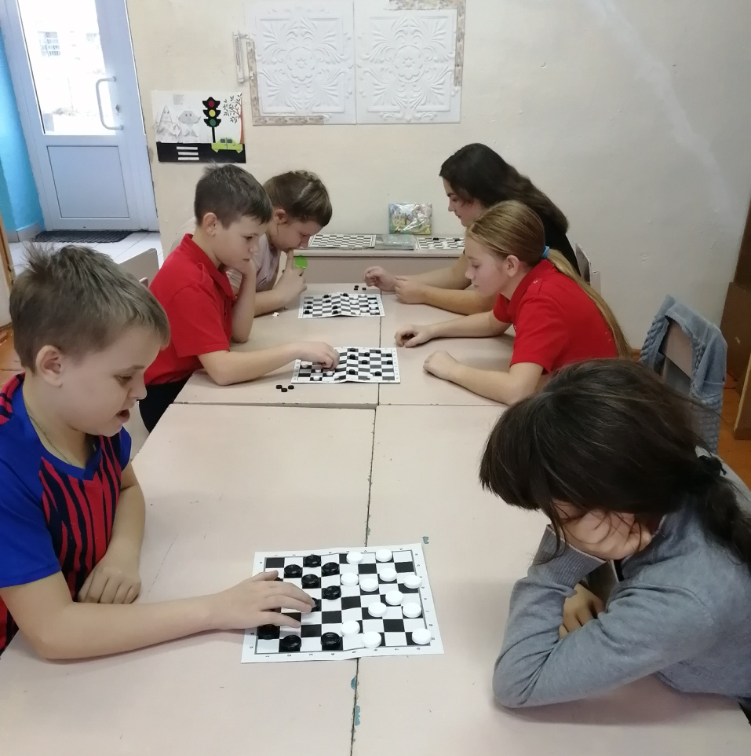
2.Время читать «День народного единства»
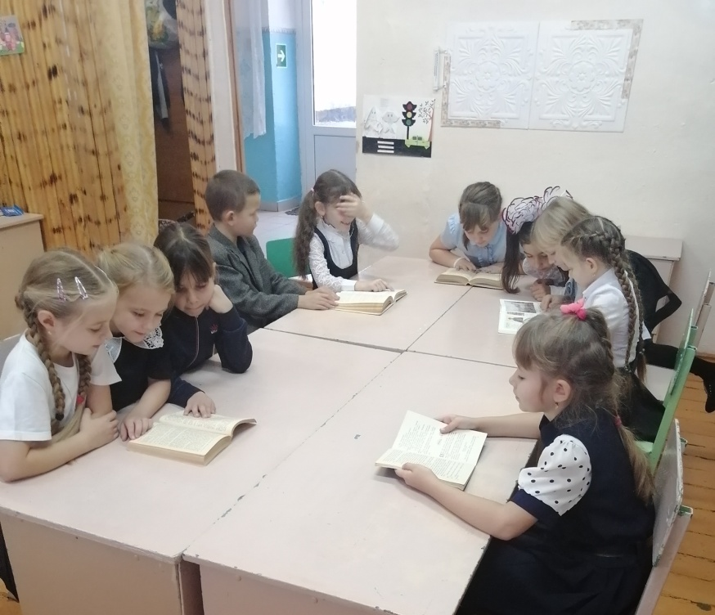

3. Конкурс «Умелые ручки»
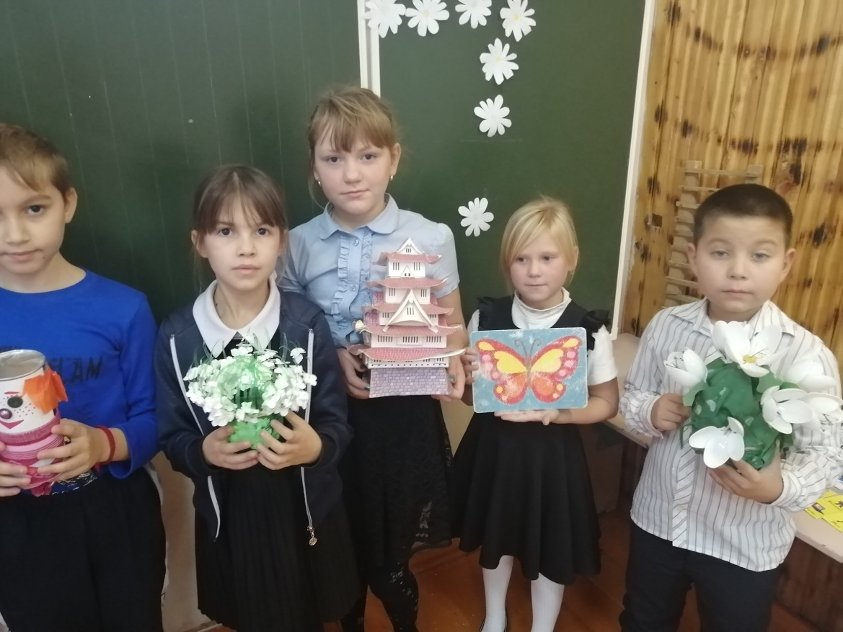
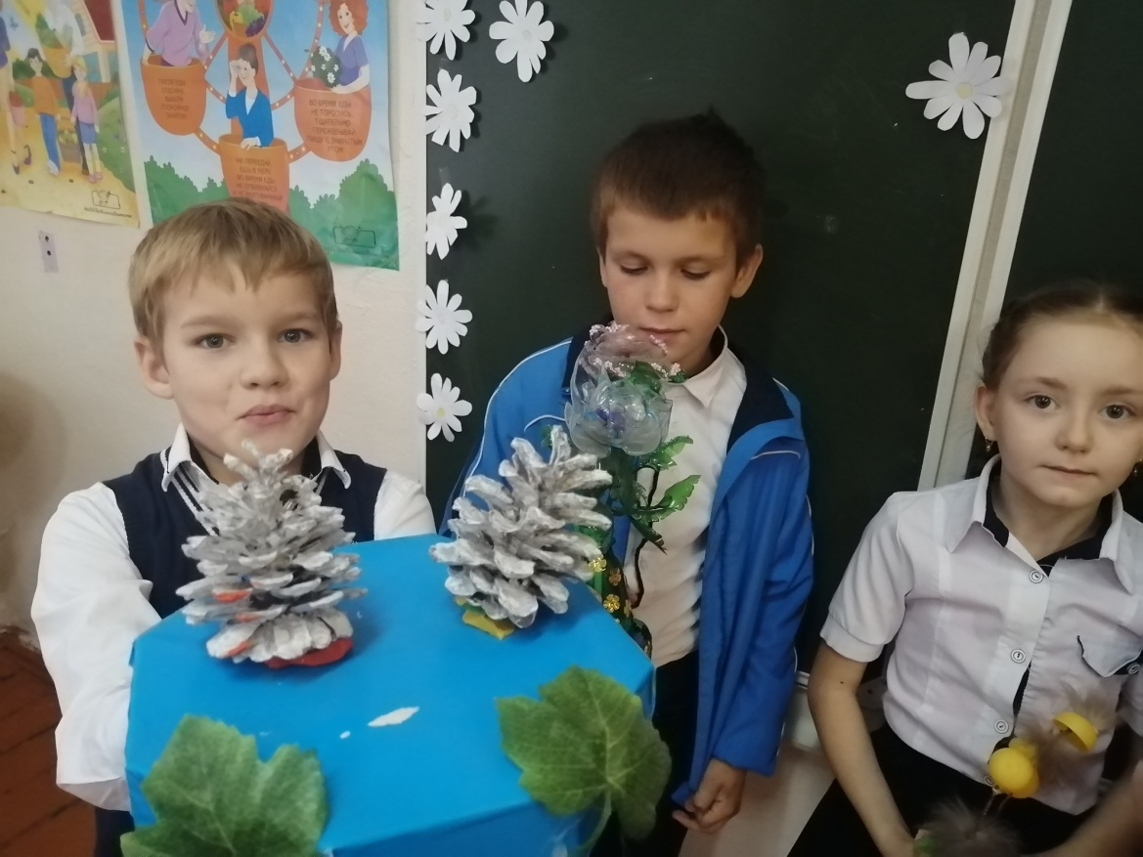

4. Тренинг «Пост прав ребенка»
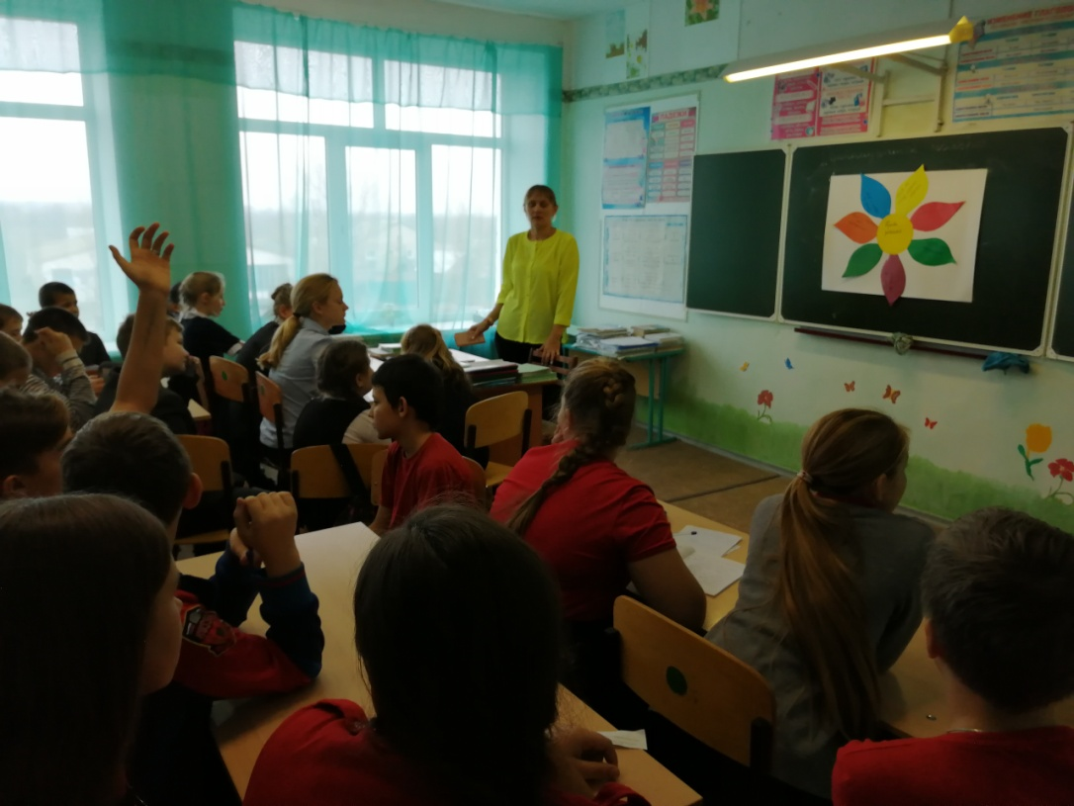

5. Акция «Живи, родник»
